Благодарим Вас за приобретение осветительного прибора торговой марки Econex®.
Настоящий паспорт совмещен с руководством по эксплуатации и установке. В паспорте приведена вся необходимая информация для ознакомления и правильной эксплуатации светодиодных светильников серии Arctic EM.

1. ОСНОВНЫЕ СВЕДЕНИЯ ОБ ИЗДЕЛИИ И ТЕХНИЧЕСКИЕ ДАННЫЕ
Светильники серии Econex Arctic EM оборудованы встроенным блоком аварийного питания, который обеспечивает работу светодиодного светильника в режиме аварийного освещения.
Светодиодные светильники Econex Arctic предназначены для освещения производственных, торговых залов, логистических центров, магазинов и других помещений с высотой подвеса осветительных приборов не более 12 м.
Светильники Econex Arctic крепятся к плоским потолочным поверхностям, перфорированным лоткам и кабель-каналам, а также устанавливаются на тросовых, цепных или других видах подвеса, не входящих в комплект. Для достижения более эффективного освещения объекта светильники необходимо располагать согласно светотехническому проекту.
Основные технические характеристики светодиодных светильников Econex Arctic приведены в таблице 1, исполнения светодиодных светильников приведены в таблице 2, габаритный чертеж приведены на рисунке 1, КСС светильников представлена на рисунке 2.

Таблица 1. Основные технические характеристики светодиодных светильников серии Arctic
Параметр | Значение
1. Номинальное напряжение питающей сети | 220В AC
2. Допустимое напряжение питающей сети | 198 – 242В АС
3. Частота питающей сети, Гц | 50 – 60
4. Коэффициент мощности, не менее | 0,9
5. Класс защиты от поражения электрическим током | I
6. Тип источника света | СД
7. Коэффициент пульсации светового потока, % | менее 5 %
8. Тип КСС светильника | Д
9. Индекс цветопередачи Ra, не менее | 80
10. Номинальный световой поток светильника в аварийном режиме, лм, не менее | 600
11. Минимальное время работы светильника в аварийном режиме, ч | 1
12. Минимальное время заряда АКБ в светильнике, ч | 24
13. Температура окружающей среды при эксплуатации светильника, °С | от минус 40 до плюс 40
14. Температура окружающей среды при хранении светильника, °С | от минус 40 до плюс 60

Таблица 2. Основные исполнения светодиодных светильников серии Arctic
Артикул | Наименование | Потребляемая мощность светильника* Вт | Световой поток  светильника, не менее, лм | Коррелированная цветовая  температура, К | Степень защиты  светильника | Климатическое  исполнение | Масса светильника,  не более, кг
4903602 | Светильник Econex Arctic 36 Opal 4000K EM | 34 | 3460 | 4000 | IP65 | УХЛ2 | 2,4
4903606 | Светильник Econex Arctic 36 Prism 4000K EM | 34 | 3950 | 4000 | IP65 | УХЛ2 | 2,4
4904602 | Светильник Econex Arctic 46 Opal 4000K EM | 43 | 4380 | 4000 | IP65 | УХЛ2 | 2,4
4904606 | Светильник Econex Arctic 46 Prism 4000K EM | 43 | 5000 | 4000 | IP65 | УХЛ2 | 2,4
*-без учета потребляемой мощности на заряд аккумуляторной батареи.

Допустимые отклонения фактических значений от нормальных:
- В соответствии с ГОСТ Р 55701.1-2013 потребляемая мощность, коэффициент мощности, коэффициент пульсации не должны превышать номинальные более чем на 10%;
- В соответствии с ГОСТ Р 556230-2014 и ГОСТ 56231-2014 начальный световой поток и световая отдача не должны быть ниже 90% номинальных, а общий индекс цветопередачи не должен быть ниже заявленного более чем на 3 единицы;
- В соответствии с ГОСТ Р 54350-2015 типовым значениям цветовой температуры соответствуют следующие диапазоны: 5000К - 4745…5311К; 4000К – 3710…4260К; 3000К – 2870…3220К. Цветовая температура измеряется по оптической оси светильника и при несовпадении с номинальной подтверждается измерением в фотометрическом шаре.

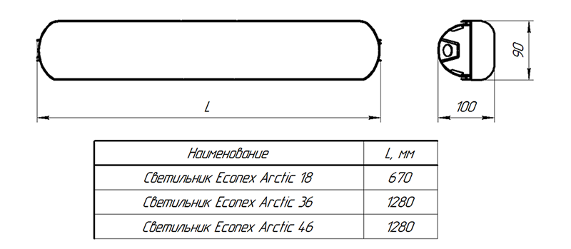  Рисунок 1. Габаритный чертеж Econex Arctic | 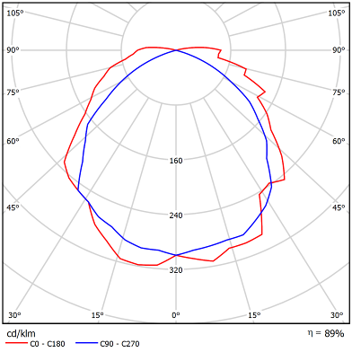  Рисунок 2. КСС типа Д  (косинусная)
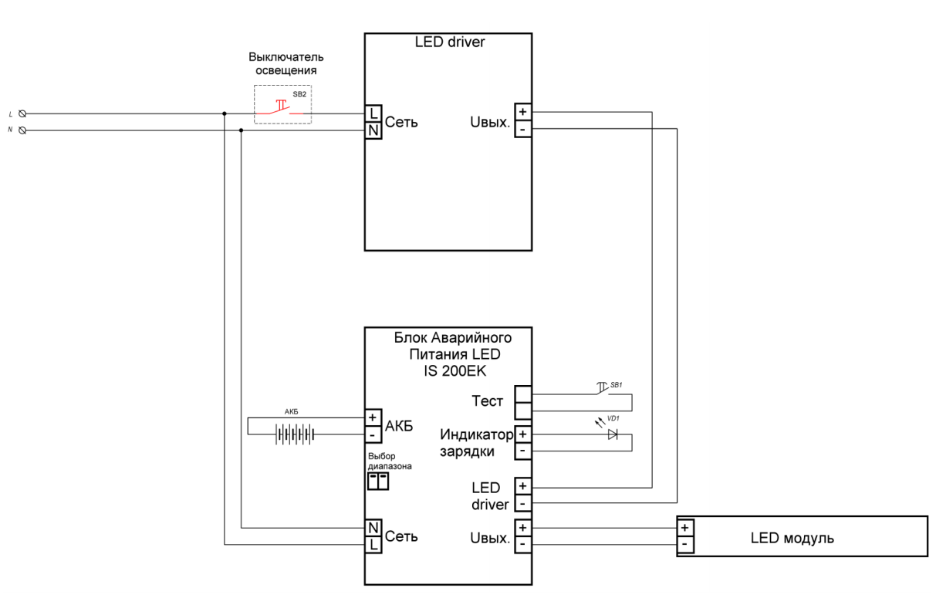
Рисунок 3. Схема электрическая

2. РЕСУРСЫ, СРОКИ СЛУЖБЫ И ХРАНЕНИЯ, ГАРАНТИИ ИЗГОТОВИТЕЛЯ
Указанный ресурс, сроки службы и хранения действительны при соблюдении требований действующей эксплуатационной документации.
2.1. Срок службы светильника составляет не менее 10 лет, аккумуляторной батареи – 2 года.
2.2. Гарантии изготовителя
2.2.1. Изготовитель гарантирует соответствие светильников требованиям технических условий при соблюдении условий эксплуатации, транспортирования, хранения и монтажа.
2.2.2. Гарантийный срок эксплуатации светильников составляет 60 месяцев со дня продажи покупателю.
2.2.3. При отсутствии штампа магазина или торгующей организации срок гарантии исчисляется со дня выпуска изделия предприятием-изготовителем, который указывается в настоящем паспорте.
2.2.4. При несоблюдении правил хранения и транспортировки организацией-перевозчиком или продавцом (представителем или дилером) предприятие-изготовитель не несет ответственности перед конечным покупателем за сохранность и качество продукции.
2.2.5. При обнаружении в течение гарантийного срока неисправности светильника, возникшей не по вине покупателя, предприятие-изготовитель обязуется осуществить ремонт или замену изделий бесплатно. Для этого необходимо предоставить светильник с паспортом предприятию-изготовителю, а также представить рекламацию (в т.ч. фотографии места установки светильника) с указанием контактного лица владельца и условий, при которых была выявлена неисправность.
2.2.6 Ответственность за соблюдение правил установки и подключения лежит на покупателе (в случае самостоятельного подключения) или на монтажной организации, осуществившей подключение.
2.2.7. Изготовитель не несет ответственность за технические неисправности (повреждения), возникшие вследствие нарушения потребителем правил установки и эксплуатации, изложенных в настоящем руководстве, в т.ч. в случаях несоответствия показателей качества электрической энергии нормативным показателям и вследствие вмешательства третьих лиц.
2.2.8. К гарантийному ремонту принимаются изделия, не подвергавшиеся разборке и конструктивным изменениям с сохраненными защитными наклейками, пломбами и настоящим паспортом.
ВНИМАНИЕ:
1. Не пытайтесь самостоятельно отремонтировать светильник – это лишит Вас гарантии.
2. Нарушение пломбы приведет к снятию с изделия гарантии.
По вопросам рекламации, гарантийного или сервисного обслуживания следует обращаться в сервисную службу компании «Эконекс» или к компании-продавцу.

3. ПРАВИЛА ХРАНЕНИЯ, ТРАНСПОРТИРОВКИ И УТИЛИЗАЦИИ
3.1. Изделие транспортируется в упаковке производителя любым закрытым видом транспорта при условии защиты от механических повреждений и атмосферных осадков при температуре окружающей среды, указанной в Таблице 1.
3.2. Изделия в упаковке и без нее допускают хранение на стеллажах в сухих помещениях при температуре окружающей среды, указанной в Таблице 1, в условиях, исключающих воздействие на них веществ, способствующих разрушению упаковки или светильников, а также на расстоянии не менее 1 м от отопительных и нагревательных приборов.
3.3. По истечении срока службы светильники необходимо разобрать на детали, рассортировать по видам материалов и утилизировать как бытовые отходы.

4. ТРЕБОВАНИЯ ПО ТЕХНИКЕ БЕЗОПАСНОСТИ
4.1. Эксплуатация светильника производится в соответствии с «Правилами технической эксплуатации электроустановок потребителей».
4.2. Запрещается устанавливать, демонтировать и обслуживать светильник при подключенном напряжении.
4.3. Запрещается эксплуатация светильника без защитного заземления
4.4. Регулярно проверяйте электрические соединения и целостность питающей электрической сети. Запрещено присоединять светильник к поврежденной электропроводке.
4.5. При установке и подключении светильника убедиться в соответствии напряжения питающей сети, указанному в таблице 1.
4.6. Все электромонтажные работы должны проводиться только квалифицированным персоналом с обязательной записью в разделе «Отметка о подключении».

5. ПОДГОТОВКА ПРИБОРА К РАБОТЕ И ПОДКЛЮЧЕНИЕ
ВНИМАНИЕ: Все электромонтажные работы должны проводиться квалифицированным персоналом с обязательной записью в разделе "Отметка о подключении"
5.1. Извлеките из упаковочной коробки осветительный прибор и настоящий паспорт, совмещенный с руководством по эксплуатации. Убедитесь в отсутствии механических повреждений светильника и соответствии серийного номера, указанного в настоящем паспорте и на корпусе светильника.
5.2. Закрепите корпус светильника в точку установки согласно светотехническому проекту. Монтаж может осуществляться как на ровную поверхность, так и в подвесном варианте. Для монтажа используйте комплект креплений, входящих в комплект поставки светильника.
5.3. Отщелкнув удерживающие рассеиватель клипсы аккуратно снимите его.
5.4. Аккуратно отсоедините пластину с установленными светодиодными модулями, обеспечив доступ к клеммной колодке светильника.
5.5. Введите в отверстия с торцев светильника питающий и коммутирующий кабель подсоедините к клеммной колодке согласно полярности. Внимание!!! Не допускается «горячее» подключение светильника.
Линия питания Lком предназначена для управления светильником в обычном режиме. Подавая или снимая напряжение питания с линии Lком светильник можно включить или выключить соответственно.
Линия питания L предназначена для управления аварийным режимом и заряда аккумулятора. На линии питания L напряжение должно подаваться постоянно. В случае отсутствия напряжения на линии питания L светильник переходит в аварийный режим.
СВИДЕТЕЛЬСТВО О ПРИЕМКЕ
Светильник светодиодный серии Arctic изготовлен и принят в соответствии с техническими условиями ТУ 27.40.25-007-22434905-2022 и признан годным к эксплуатации.  Печать контроллера ОТК:  Дата изготовления: | Серийный номер
□ | Светильник Econex Arctic 36 Prism 4000K EM | 4903606 |  | □ | Светильник Econex Arctic 46 Opal 4000K EM | 4904602
□ | Светильник Econex Arctic 36 Opal 4000K EM | 4903602 |  | □ | Светильник Econex Arctic 46 Prism 4000K EM | 4904606
Изготовитель: ООО "ТД “Эконекс", 400078, Волгоградская область, г. Волгоград, пр-т им. В.И. Ленина, дом 65К, офис 11
Телефон: (8442) 72-77-72, 8-800-500-34-97 (бесплатная горячая линия)
E-mail: info@econex.ru
СВИДЕТЕЛЬСТВО ОБ УПАКОВЫВАНИИ
Изделие упаковано согласно требованиям, предусмотренным в технических условиях ТУ 27.40.25-007-22434905-2022.
Печать упаковщика: |  | Дата упаковки:

ОТМЕТКА О ПОДКЛЮЧЕНИИ
Наименование монтажной организации _______________________________________
Дата установки _____________________ |  | Гарантия на установку __________________
Мастер | __________________________ | _____________________________________
 | Подпись | Расшифровка подписи

ОТМЕТКА О ПРОДАЖЕ
Дата продажи «_____» _______________ 202__ г.
Торговая организация ________________________________________________________________________
Подпись продавца __________________________ Штамп компании-продавца

Линия питания N подключается согласно рисунку 3.
5.6. Закрепите пластину со светодиодами в предназначенных для этого выступах.
5.7. Установите рассеиватель на корпус светильника с последующей фиксацией клипсами.
5.8. Подайте питание на светильник и убедитесь в его работоспособности.
5.9. Светодиодный индикатор светильника при включенном напряжении питания должен гореть, это означает, что батарея находится в постоянной подзарядке.
5.10. Светильник, оборудованный блоком аварийного питания, должен отличаться от светильников рабочего освещения специально нанесенной буквой «А».
5.11. Для обеспечения длительной работоспособности светильника при первом включении необходимо произвести 2 цикла полного заряда-разрядка АКБ.
5.12. При нажатии кнопки «Тест» светильник должен переходить в аварийный режим работы. Данное тестирование необходимо проводить периодически для проверки работоспособности блока аварийного питания светильника.

6. ОБСЛУЖИВАНИЕ СВЕТИЛЬНИКА

6.1. При возникновении загрязнений необходимо удалить пыль с поверхности светильника, а также очистить линзы. Загрязнение линз может привести к безвозвратному снижению их светопропускаемости.

